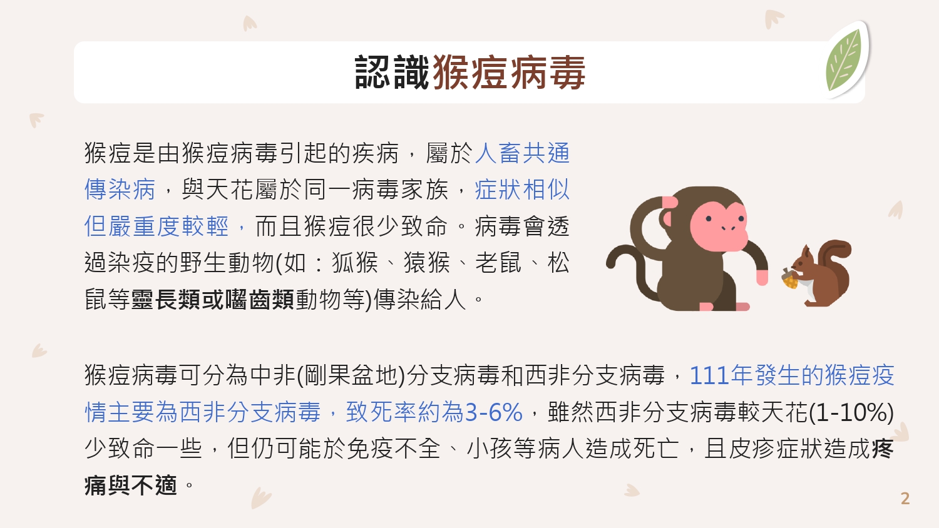
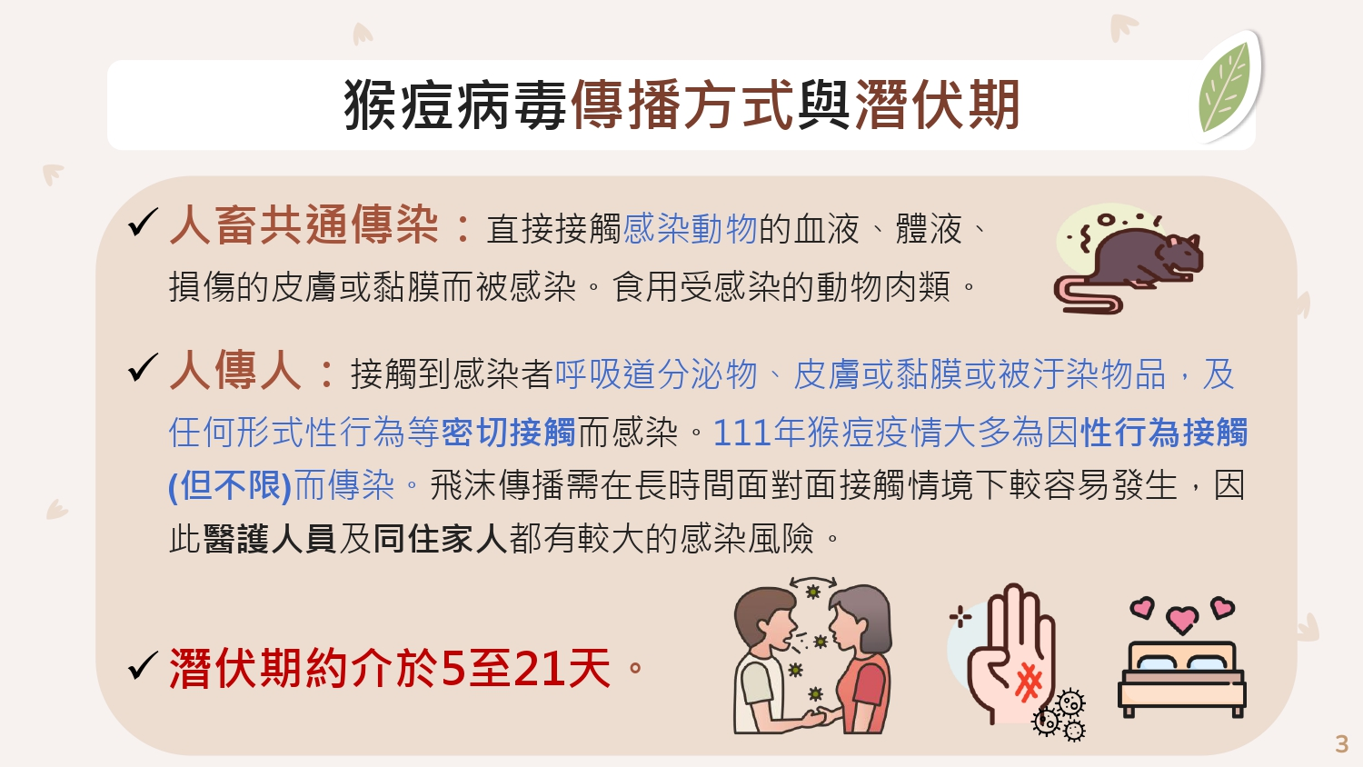
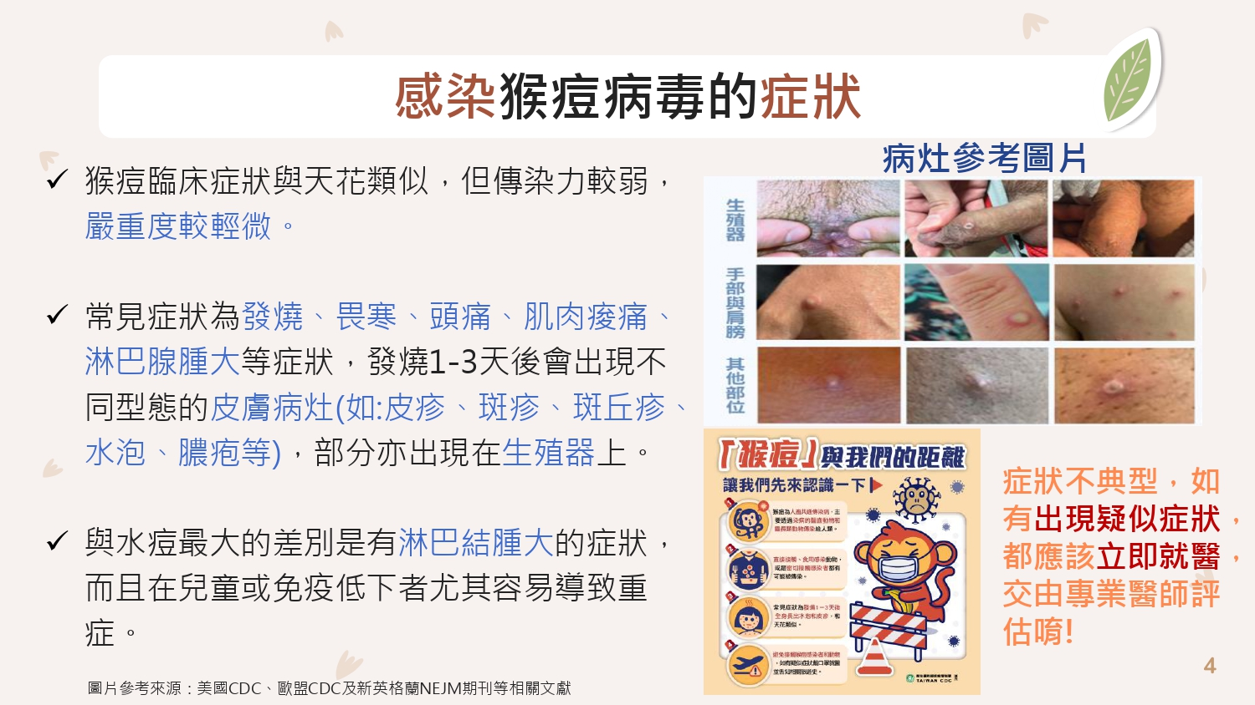
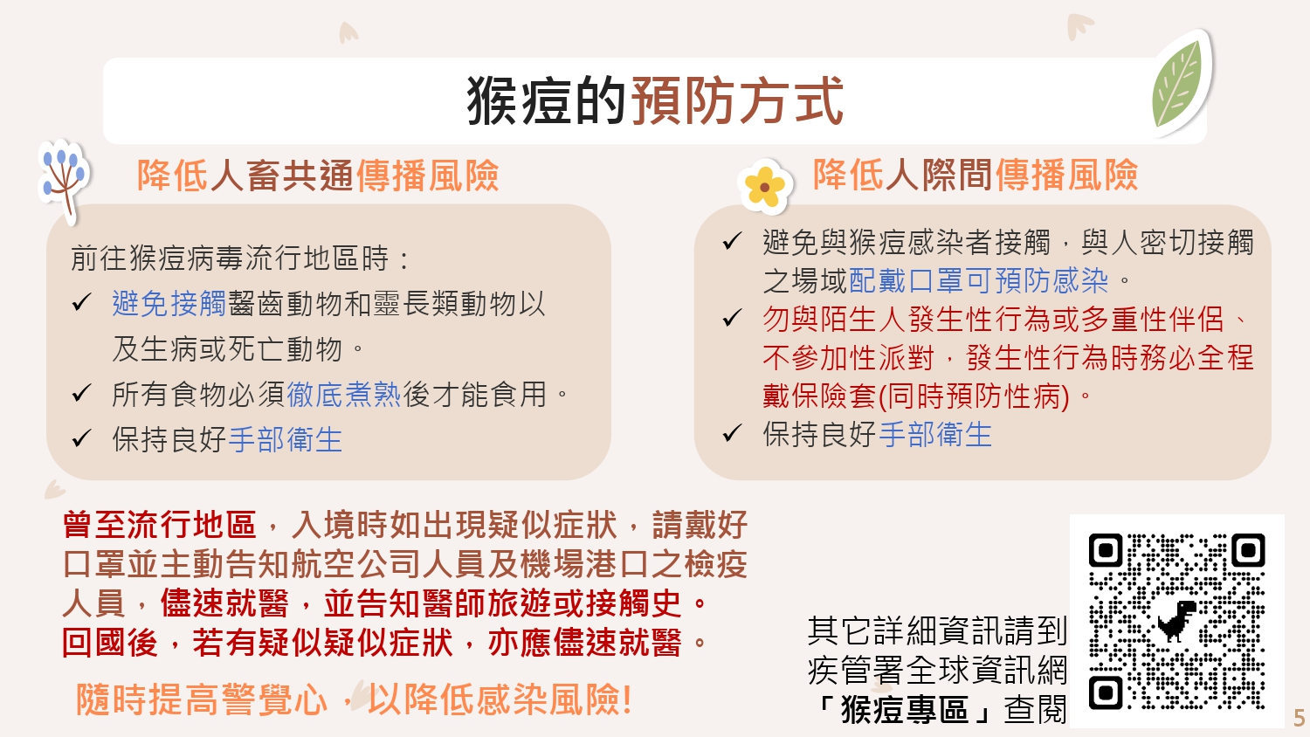
引用資料來源：衛生福利部疾病管制署https://www.cdc.gov.tw/Category/MPage/2Jb46Kh9TTN6-ul8gjDB8g
天主教中華聖母修女會醫療財團法人天主教聖馬爾定醫院 關心您

